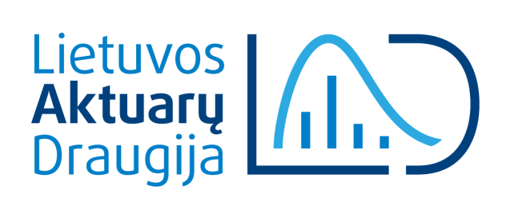

LIETUVOS AKTUARŲ DRAUGIJA
Aktuarinės veiklos standarto Nr.1 Projekto planas

Projekto planas patvirtintas 2017-05-16 LAD valdybos posėdyje.
Projekto darbo grupė: Rokas Gylys, Inga Kriaučiūnienė, Gabija Girdžiūtė ir Aldona Skučaitė.

Projekto planas:
Iki 2017-06-01: Projekto parengimas ir paskelbimas konsultacijoms.
2017-06-01 – 2017-09-01: Konsultacijos.
2017-09-01: Standarto persiuntimas suinteresuotoms šalims (Lietuvos bankui).
2017-09-01 – 2017-10-01: Atsižvelgiant į pateiktus komentarus, svarstomos ir, esant poreikiui, atliekamos projekto korekcijos.
Iki 2017-12-01: Standarto teikimas tvirtinti LAD visuotiniam narių susirinkimui.

